Hoe installeer je Hass.io via VMWare Workstation PRO?  
  
Stap 1: Zorg dat je de Hass.io eerst download door middel van deze link, <https://www.home-assistant.io/hassio/installation/>   
Stap 2: als je in die link zit klik bij ‘*As a virtual appliance*’ *VMDK* aan. Als u hierop hebt geklikt wordt de download automatisch gestart  
Als de download is gestart, start dan alvast even de VmWare op. Maar onthoud wel de naam van het gedownloade bestand voor later.  
Stap 3: Als u de VMWare op heeft gestart dan klikt u op ‘*Create a New Virtual Machine*’ en selecteer de *Custom (advanced)* optie.  
Klik nu op *Next >*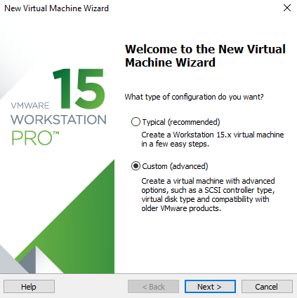

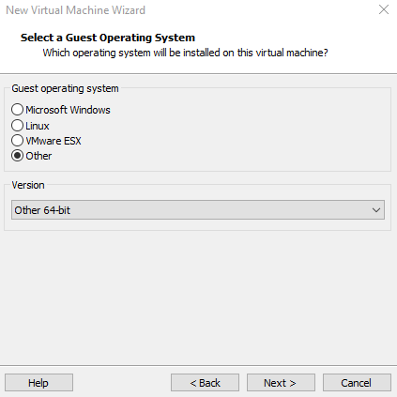Stap 4: Als u op Next hebt geklikt dan krijgt u het scherm voor u dat u kan kiezen voor de Hardware compatibility te veranderen. Zet *Hardware compatibility op ESXi 6.5.* Als u dat heeft gedaan klik dan op *Next >* 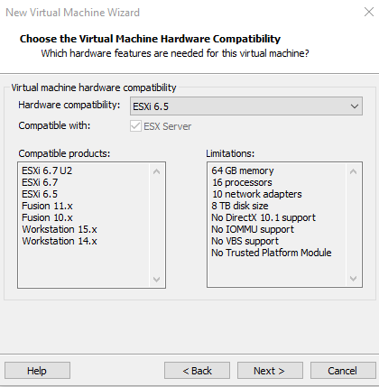  
Stap 5: Als u op *Next >* heeft geklikt selecteer dan de optie: *I will install the operating system later.* Als u dit heeft gedaan klik dan op *Next >*   
Stap 6: Als u op next hebt geklikt dan krijgt u het venster voor Select a Guest Operating System tevoorschijn, kies hiermee de optie *Other* en selecteer bij *Version: other 64-bit.* Als u dit heeft gedaan klik wederom op *Next >*

Stap 7: Als u dit heeft gedaan ziet u een nieuw venster voor u verschijnen waarmee u de locatie van de virtuele machine moet zetten en een naam van de virtuele machine kan aanmaken.  
De *Naam* kunt u zelf instellen en laat de *Location ongemoeid.*Als u hier mee klaar bent klik dan weer op Next >  
Stap 8: Als u op Next hebt geklikt dan kunt u de Processor Configuration aanmaken, laat dit wederom ongemoeid, klik op *Next>*Stap 9: Als u op next hebt geklikt dan kunt u het geheugen van de virtuele Machine instellen verander de *256 mb naar minstens 1024 mb of meer.* Klik nu op *Next >*

Stap 10: Als u op next heeft geklikt kunt u nu het netwerk type selecteren, Selecteer *Use network address translation (NAT)* indien dat nodig is. Klik op *Next >*    
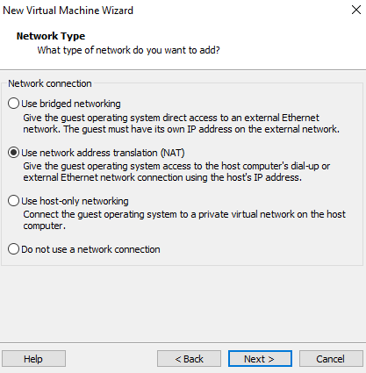

Stap 11: Als u op *Next >* heeft geklikt, selecteer nu de optie LSI Logic (Recommended) indien dat nodig is. Klik wederom op *Next >*

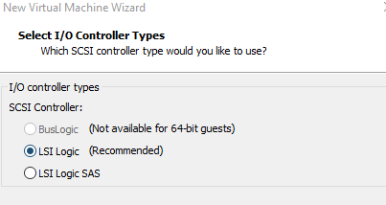

Stap 12: Als u op next heeft geklikt selecteer dan de optie SATA en klik wederom op *Next >*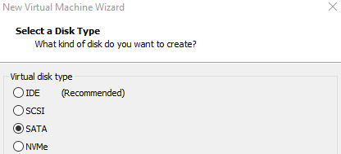

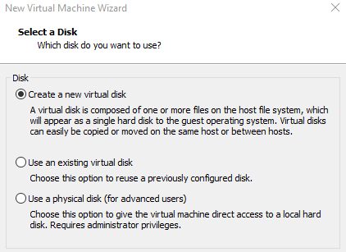Stap 13: Selecteer nu de optie *Use an existing virtual disk.*  
klik wederom op *Next>*

Stap 14: In dit venster klikt u op *Browse…* en selecteert u het bestand wat u daarnet van de link heeft moeten downloaden. Als u dit heeft gedaan klik wederom op *Next>.*Stap 15: Als u op next heeft geklikt klik dan op de laatste stap en klik op *Finish* nu is uw Hass.io geinstalleerd en kunt u het opstarten.  
